**Домашнее задание №1 по дисциплине «Основы формальных методов описания бизнес-процессов»**

Описание бизнес-процесса «Найм нового сотрудника в компанию (рекрутинг)»

Автор: Мурашов Иван Вячеславович

Группа: НФИбд-02-23

Москва

2025

**Изображение выглядит как текст, линия, диаграмма, белый

Контент, сгенерированный ИИ, может содержать ошибки.Древо узлов**

**Контекстная диаграмма в нотации IDEF0**

**Изображение выглядит как текст, диаграмма, линия, Шрифт

Контент, сгенерированный ИИ, может содержать ошибки.**

**Диаграмма декомпозиции в нотации IDEF0**

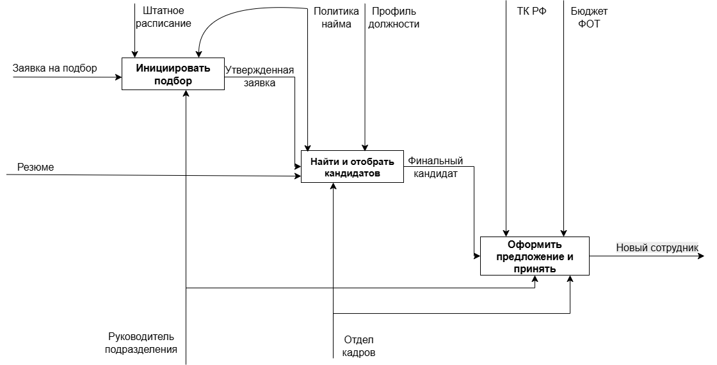

**Диаграмма в нотации IDEF3**

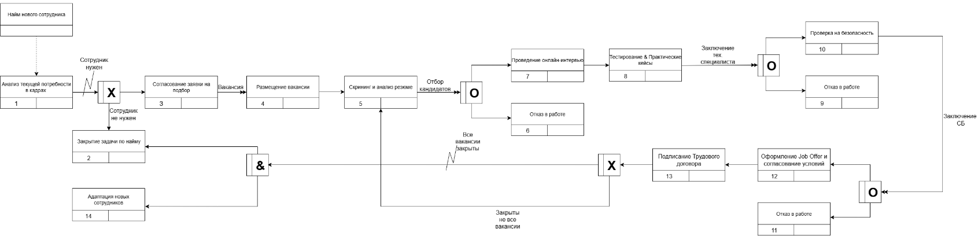

Все исходники можно найти у меня на [github](https://github.com/neve7mind/business-processes/tree/main/HW_1)